Neobvezni izbirni predmet za 7., 8. in 9. razred

NEMŠČINA

Tudi v šolskem letu 2021/22 lahko učenci sedmega razreda izberejo kot enega izbirnih predmetov nemščino. Izvaja se dve uri tedensko. Izberejo ga lahko vsi učenci, tako tisti s predznanjem, ki že obiskujejo fakultativni pouk nemščine, kot tudi učenci brez predznanja.

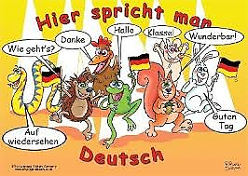

Predmetu nemščina je namenjenih 70 ur letno. V 1. in 2. polletju po dve uri tedensko. Ocenjevanje je številčno.

Učenci pri pouku tujega jezika:
- krepijo svojo radovednost, željo in potrebo po novem znanju,
- razvijajo sposobnost za pridobivanje in ohranjanje znanja in spretnosti,
- razvijajo svoje spoznavne sposobnosti,
- razvijajo ustvarjalnost, potrebo po izražanju,
- razvijajo sposobnosti komunikacije in reševanja nesoglasij,
- razvijajo sposobnosti dela v skupinah,
- oblikujejo osebne cilje učenja, spoznavajo in kritično ovrednotijo svoje dosežke ter si prizadevajo za izboljšanje,
- oblikujejo splošne kulturne in izobrazbene vrednote.

Pri delu bomo uporabljali učbeniški komplet Prima plus.
Pri pouku nemščine se bomo pogovarjali o šoli, družini, prostem času, bivanju v mestu in na podeželju, živalih, deželah nemškega govornega območja, počitnicah, praznikih, izletih in potovanjih, nakupovanju in modi, zdravju, naučili se bomo dopisovanja s prijatelji, naročanja v restavraciji, in podobno.

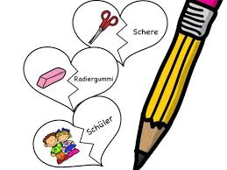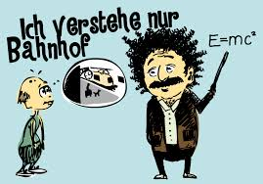
Skladno s tem bomo razvijali vse jezikovne sposobnosti:
- slušno in bralno razumevanje ter
- govorno in pisno sporočanje.

Z učenjem nemškega jezika učenci spoznavajo značilnosti nemško-govorečih držav (D-A-CH) in ljudi, primerjajo svojo kulturo z drugimi in tako razvijajo občutljivost ter razumevanje drugačnosti.
Znanje in jezikovne sposobnosti, ki jih učenci usvojijo in razvijejo pri pouku nemščine je pomembno v poklicnem in zasebnem življenju za razvijanje širše medkulturne komunikacijske sposobnosti. To pa je v času vse večjega gospodarskega, političnega in kulturnega sodelovanja med Slovenijo in nemško govorečimi državam, vedno bolj pomembno.

Učiteljica: Anita Škraban

